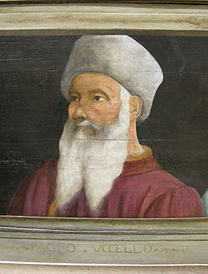
Πάολο Ουτσέλλο
Γέννηση : Φλωρεντία
Ήταν ένας από τους διαπρεπέστερους καλλιτέχνες των αρχών της Αναγέννησης. Δεν υπάρχουν πολλά στοιχεία σχετικά με τη σταδιοδρομία του. Οι σύγχρονοί του, όπως και πολλοί μεταγενέστεροι κριτικοί τον θεωρούσαν εκκεντρική φυσιογνωμία.

Χαρακτηριστικά
Το έργο του παρουσιάζει έναν έντονο και, πολλές φορές, γοητευτικό συνδυασμό δύο εκ πρώτης όψεως αντίθετων υφολογικών ρευμάτων : τη διακοσμητική παράδοση του Διεθνούς Γοτθικού ΄Υφους και την επιστημονική ανάμειξη της προοπτικής των αρχών της Αναγέννησης. Απέδιδε τη γοητεία μέσα από την προοπτική, που αποτελούσε βασικό χαρακτηριστικό του ύφους του. Το όνομά του είναι τόσο στενά συνδεδεμένο με την προοπτική, που συχνά θεωρούνταν ότι ήταν ο επινοητής της.

